1、连接计算机与计算机之间的总线，称为（ B）

A、内总线 B、通信总线 C、系统总线 D局部总线

2、8位补码表示的定点小数X的表示范围（ A ）

A、-1≤X<1 B、-128≤X<127 C、-1<X<1 D、-127<X<127

3、设寄存器R的内容为200，主存地址200和300的存储单元内容分别为300和400，则（ D ）方式下访问得到的操作数是200。

A、变址寻址200 B、寄存器间接寻址（R）

C、存储器间接寻址（200） D、寄存器直接寻址R

4、某台计算机采用32位字长的指令，地址码为12位，若定义250条两地址指令，则一地址指令最多有（ D ）条

A、4K B、8K C、16K D、24K

5、某容量为256MB的存储器由若干4M×8位的DRAM芯片构成，该芯片的地址引脚和数据引脚总数是（ C ）

A、19 B、22 C、30 D、36

6、冯诺依曼计算机中指令和数据都以二进制存储在存储器中，CPU区分它们的依据（ C或 D ）

A、指令操作码的译码结果 B、指令和数据的寻址方式

C、指令周期的不同阶段 D、指令和数据所在的存储单元

7、CPU响应中断的时间是（ A ）

A、一条指令执行结束 B、I/O设备提出中断

C、取指周期结束 D、指令周期结束

8、在8088指令系统中，表达式10110110+11110100进行运算后，标志位的描述正确的是（ D ）

A、CF=1，SF=1，OF=1 B、CF=0，SF=1，OF=0

C、CF=0，SF=0，OF=1 D、CF=1，SF=1，OF=0

9、在8088指令系统中，从端口1234H中输入8位数据，其指令应是（ B ）

A、MOV DX,1234H B、MOV DX,1234H

OUT DX,AL IN AL,DX

C、IN AX,1234H D、OUT DX,1234H

10、在8088指令系统中，设数据段中定义语句

DA1 DB 12H，34H

DA2 DW 12H，34H

下面有语法错误的语句是（ B ）

A、BUF1 DW DA1 B、MOV DA1+1，AX

C、MOV BYTE PTR DA2+1，AL D、MOV WORD PTR DA1，AX

1、CPU是计算机的核心部件，包括寄存器组、控存、缓存和主存等部件。 （ × ）

2、模型机中的程序计数器PC对汇编程序员可见。 （ √ ）

3、若8位补码表示的机器数01001010，则该机器数的真值为74。 （ √ ）

4、动态存储器采用双稳态触发器存储信息，适合作为快速存储器。 （ × ）

5、若某存储芯片DRAM容量为1MB（1024×1024矩阵），最大刷新周期是2ms，则在2ms内，应该安排1024个刷新周期。 （ √ ）

6、扩展同步总线中，允许总线周期中的时钟周期数和时钟周期长度固定。 （ × ）

7、串行接口中，系统总线和接口之间是串行，接口和外设之间是串行。 （ × ）

8、CPU执行“JMP DWORD PTR(BX)”指令，只改变IP内容,而不改变CS内容。（ × ）

9、与LOOP *LabelX* 指令功能等效的两条指令依次是DEC CX和JNZ *LabelX*。 （ √ ）

10、ARRAY DB 0,2 DUP(1,2),0,3汇编时生成的数据依次是 0,1,2,1,2, 3。 （ × ）

1、将十进制数27.625表示为IEEE754形式的浮点数，并写出二进制序列，再转化为16进制。

将十进制数 27.625 转换为二进制数 11011.101。

按 IEEE754 标准的短实数浮点格式要求，将 11011.101表示为 1.1011101×24，故浮点数阶码的真值 e=4。

于是，按 IEEE754 标准得到：

数符 S0=0，

阶码（移码表示）E=（e+127）10=（4+127）10=（131）10=（10000011）2

M=10111010…0。

最后得到 32 位浮点数的二进制数代码序列为：

0 10000011 10111010…0

2、某存储器部分单元的地址码和内容对应关系如下：

地址码 存储内容

2000H 0A57H

2001H 0C03FH

2002H 1200H

2003H 0F49H

2004H 0D04H

（1）若采用寄存器间址方式读取操作数，指定寄存器R0的内容为2001H，

则操作数是多少？

（2）若采用自减型寄存器间接寻址-(R1)读取操作数，R1内容为2001H，则操作数是多少？

（3）若采用变址寻址方式X(R2)读取操作数，指令给出形式地址d=3H，变址寄存器R2

内容为2001H，则操作数是多少？

（1）0C03H （2分）

（2）0A57H （2分）

（3）0D04H （2分）

3、读程序：（6分，每空1分）

DSEG SEGMENT

DA1 DB 10H，20H，30，40H

DA2 DW 10 DUP(0)

STRING DB ‘ABC’

DESG ENDS ；定义数据段

……

MOV AL，DA1 ；语句1

MOV BX，OFFSET DA2 ；语句2

MOV AX，SEG DA2 ；语句3

LEA SI，STRING ；语句4

MOV AH，DA1[2] ；语句5

ADD BX，SI ；语句6

……

上述数据段中，若数据段DSEG的段基地址是1000H,则语句1执行后，AL=（ ）；语句2执行后，BX=（ ）；语句3执行后，AX=（ ）；语句4执行后，SI=（ ）；语句5执行后，AH=（ ）；语句6执行后，BX=（ ）。

上述数据段中，若数据段DSEG的段基地址是1000H,则语句1执行后，AL=10H；语句2执行后，BX=0004H ；语句3执行后，AX=1000H ；语句4执行后，SI=0018H ；语句5执行后，AH=30 ；语句6执行后，BX=1BH 。

四、某CPU组成：ALU，多路选择器A和B，移位器；通用寄存器R0∽R3；暂存器C和D；指令寄存器IR；程序计数器PC；地址寄存器MAR；数据缓冲寄存器MDR，堆栈指针SP；CPU内单向数据总线一组。（16分）

（1）画出一种CPU数据通路框图（寄存器级，5分）

（2）拟定指令ADD X(R1),(R0)+源周期的微命令，以及目的周期的指令流程。（11分）

（1）

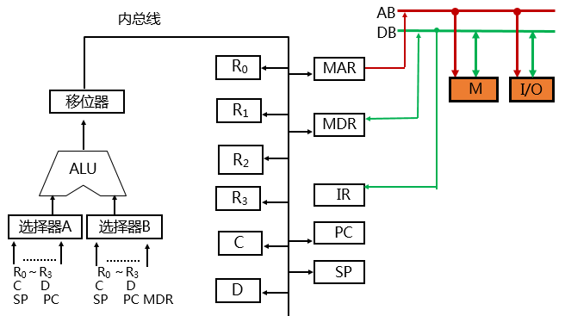

多路选择器A和B；ALU；移位器；寄存器R0∽R3、C、D、PC、SP；IR、MAR、MDR

（2）

ST0:R0🡪MAR 微命令：R0🡪A,输出A,直通DM,CPMAR,T+1

或者R0🡪B,输出B,直通DM,CPMAR,T+1

ST1:R0+1🡪R0 微命令：R0🡪A,输出A,直通DM,CPR0,T+1

或者R0🡪B,输出B,直通DM,CPR0,T+1

ST2:M🡪MDR🡪C 微命令：EMAR,R,SMDR,MDR🡪B,输出B,直通DM,CPRC

（以上每一点2分，共6分）

DT0:PC🡪MAR

DT1:M🡪MDR🡪D

DT2:PC+1🡪PC

DT3:D+R1🡪MAR

DT4:M🡪MDR🡪D

五、设CPU有16根地址线，8根数据线，用作为访存控制信号（低电平有效），用作为读写控制信号（高电平读，低电平写）。现有下列芯片：

1K×4的RAM，2K×4的RAM,4K×4的RAM,2K×8的ROM，4K×8的ROM，以及74LS138译码器。其中存储芯片引脚(高电平读，低电平写),片选引脚。仅选用上述芯片（不增加其他门电路和芯片），要求地址空间分配6000H-67FFH为系统程序区（ROM芯片），6800H-77FFH为用户程序区（RAM芯片）。（共14分）

（1）需要选用哪几种存储芯片？各需要多少片？并写出各个存储芯片的地址范围。（7分）

（2）画出CPU、74LS138和存储芯片之间的连接图。(7分)

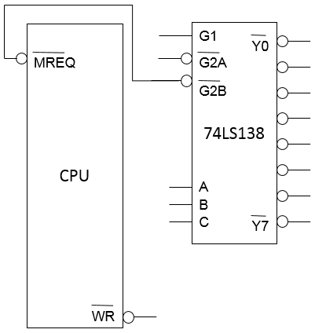

（1）需要一片2K×8的ROM；四片2K×4的RAM。2K×8的ROM的地址范围：6000H-67FFH；第1组（两片2K×4）RAM的地址范围：6800H-6FFFH；第2组（两片2K×4）RAM的地址范围：7000H-77FFH

（2）

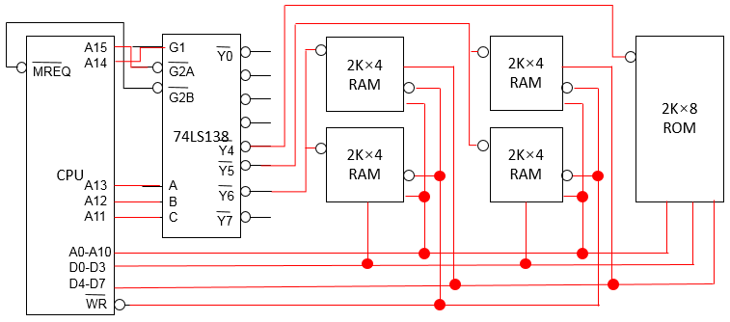

数据线；地址线；读写控制线；74LS138的输入线(A、B、C、G1、G2)片选逻辑

六、程序设计题（两小题，共22分）

1. 即与8086CPU，将DATA单元的10个8位无符号数：“50,30，80,40,70,60,90,10,20,55”中的最大数和最小数找出来，存放在字节单元MAXV和MINV中，程序结束后返回DOS操作系统。（编写出完整的源程序包括数据段和堆栈段的定义，堆栈分配100个字单元。）（15分）

答案：

DSEG SEGMENT

MEM DB 50,30，80,40,70,60,90,10,20,55

MAXV DB ？

MINV DB ？

DSEG ENDS ；定义数据段

STACK1 SEGMENT PARA STACK

DW 100 DUP(0)

STACK1 ENDS ；定义堆栈段

CODE SEGMENT

ASSUME CS:CODE,DS:DSEG,SS:STACK1

BEGIN: MOV AX,DSEG

MOV DS,AX ；给DS赋初值

LEA SI, DATA

MOV CX, 10

CLD

LODSB

MOV MAXV, AL

MOV MINV,AL

DEC CX

NEXT ： LODSB

CMP AL, MAXV

JG LARGE

CMP AL, MINV

JL SMALL

JMP GOON

LARGE： MOV MAXV, AL

JMP GOON ；

SMALL： MOV MINV, AL

GOON ： LOOP NEXT

MOV AH,4CH ；返回中断

INT 21H

CODE ENDS

END BEGIN

1. 基于8086CPU，将中断类型码为78H的中断服务子程序MY_INT的中断向量用MOV指令放入向量表的代码段。（只需相关代码段，不需要完整的程序）（7分）

MY_INT PROC FAR

….

MY_INT ENDP

主程序中设置中断向量：

。。。。。。。。。。。。

MOV AX，0000H

MOV DS，AX

MOV SI，78H * 4;

MOV BX，OFFSET MY_INT

MOV [SI]，BX

MOV BX，SEG TIMER

MOV [SI+2]，BX

。。。。。。。。。。。